Materia: Física
Profesor: Corbalán, Karen Romina
Curso: 2 año B
Bibliografía:González Dávila, A., Lluis Arroyo, H., y Pita Larrañaga, A. (2014). Ciencias 2: Física. Correo del Maestro.

Trabajo Práctico N ° 1
Viajas en un colectivo que avanza por la ruta a una velocidad constante de 80 km/h. Sostienes tu libro favorito frente a tus ojos, totalmente quieto. A tu lado, un amigo te observa; para él, el libro no se mueve ni un milímetro. Sin embargo, en la banquina, una persona ve pasar el colectivo a toda velocidad y jura que tu libro pasó volando frente a sus ojos.
El dilema: Si uno dice que el libro está quieto y el otro dice que se mueve a 80 km/h... ¿Quién de los dos está mintiendo? ¿Es posible que ambos tengan la razón?
Cualquier cambio que notemos en la naturaleza está asociado a algún tipo de movimiento. Esto es importante, porque entendiendo cómo y por qué se mueven las cosas, comprenderemos una gran cantidad de fenómenos que se presentan en ella. Por un instante, siéntate y quédate inmóvil. Cierra tus ojos. Durante ese instante, ¿te moviste? Esta pregunta, aparentemente sencilla, puede despertar algunas preguntas. Por ejemplo, hay partes de tu cuerpo que se mueven de manera involuntaria, como tus pulmones al intercambiar gases con la atmósfera o tu corazón al bombear la sangre que circula por el organismo.
Si ignoramos estos movimientos internos, aún podemos preguntar: ¿te moviste? Parece que en este momento la respuesta puede ser contundente: “No me moví durante ese lapso”. Desde luego, no te moviste respecto a la silla o la habitación en la que te encuentras. Sin embargo, si este mismo ejercicio lo haces a bordo de un vehículo, ¿tu respuesta sería distinta?

- A continuación vamos a copiar algunos conceptos en cada una de sus carpetas:
CINEMÁTICA
La cinemática es la rama de la física que estudia el movimiento de los objetos sin considerar las causas que lo producen. Para entenderla, es fundamental dominar primero las magnitudes que definen nuestro entorno físico.
Para describir un movimiento, necesitamos establecer ciertos parámetros:
- Sistema de Referencia: Es el punto o conjunto de puntos respecto al cual se describe el movimiento. El movimiento es relativo, ya que depende de dónde se ubique el observador.
- Posición: El lugar que ocupa un cuerpo en el espacio en un instante determinado, respecto al sistema de referencia.
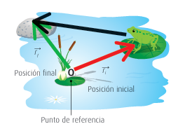
- Trayectoria: La línea imaginaria que une todos los puntos por los que ha pasado un cuerpo en movimiento. Puede ser rectilínea, circular, parabólica, etc.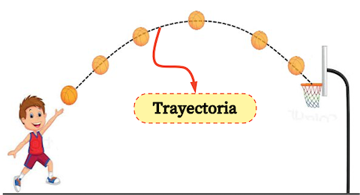

- Desplazamiento: Es el vector que une el punto de partida con el punto de llegada. No siempre coincide con la distancia recorrida (la longitud de la trayectoria).
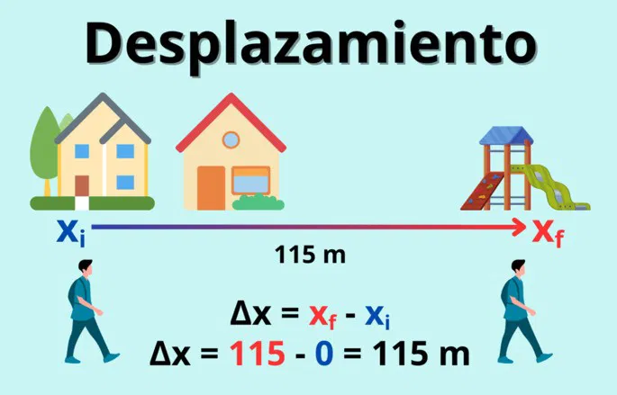
ACTIVIDAD
